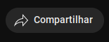
O botão “Compartilhar” do youtube, usa o javascript para abrir um modal com informações mais completas para compartilhar o conteúdo. Não seria possível exibir o modal sem uma lógica javascript por trás, pois para criarmos essa função seria, por exemplo, necessário utilizarmos o algo parecido com esse trecho de código em javascript:

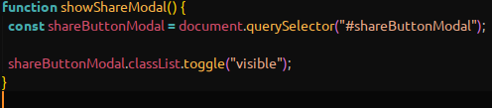

Lógicamente, esta é uma versão extremamente simplificada de como fazer o modal aparecer, mas o objetivo é mostrar como isso não é possível de ser feito apenas com o HTML e o CSS.

